Norderney
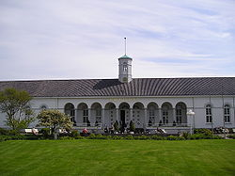
- Norderney (Fries: Nordeneach, Nedersaksisch: Nörderneei) is een van de Duitse Waddeneilanden.
- Het behoort tot de deelstaat Nedersaksen en het district Aurich en heeft officieel de status van stad.
- Het eiland is ongeveer 14 kilometer lang en 2 kilometer breed, heeft een oppervlakte van zo'n 25 km² en circa 6000 inwoners.
- De gelijknamige hoofdplaats ligt aan de westkant van het eiland en is een belangrijke badplaats.
- De buureilanden van Norderney zijn Juist in het westen en Baltrum in het oosten.
- Het is per veerboot te bereiken vanuit Norddeich en heeft tevens een vliegveld.
- Het is met Borkum het enige niet-autovrije van de zeven Oost-Friese Waddeneilanden. Norderney is een van de Duitse eilanden die al wadlopend bereikt kunnen worden.
- De oostkant van Nordeney groeit langzaam in de richting van Baltrum.
- Het zeegat tussen de twee eilanden wordt steeds ondieper en zou in de toekomst zelfs helemaal kunnen verdwijnen.

